TD 5 : Phrase simple, phrase complexe

- Rappel sur les différents types de phrase ( cf fiche synthétique)
Il existe des phrases simples (un seul vb conjugué) et des phrases complexes.
Une phrase complexe est constituée de plusieurs verbes conjugués.
Ces verbes sont chacun le centre d’une proposition
Il y a autant de propositions dans une phrase qu’il y a de verbes conjugués.

Parmi les phrases complexes on distingue :

A. Celles qui sont constituées de propositions indépendantes (juxtaposées ou coordonnées)
B. Celles qui comportent des propositions dépendantes : les subordonnées

- Les propositions subordonnées ( cf fiche synthétique)
Rappel ( ou fiche synthétique des M1) : Nature et fonction des propositions subordonnées :

La nature d'une proposition subordonnée correspond à son type, lui-même lié au subordonnant qui l'introduit. Sa fonction relève du rôle grammatical qu'elle joue dans la phrase.
1. La nature d'une proposition subordonnée
Pour donner la nature d'une proposition subordonnée, on analyse la classe grammaticale du mot introducteur ou, s'il n'y en a pas, le mode du verbe noyau.
• La proposition subordonnée conjonctive est introduite par une conjonction de subordination (que, quand, comme, si, etc.) ou par une locution conjonctive de subordination (parce que, bien que, pour que, etc.).
Ex. : Les pêcheurs attendent pour sortir [que la tempête se calme].
• La proposition subordonnée interrogative est introduite par un mot interrogatif (pronom, déterminant ou adverbe) : elle peut être transformée en question.
Ex. : Les gens du village se demandent [si le mauvais temps durera longtemps].
→ Ce qui donne, en interrogation directe, et donc sans subordonnant : Les gens du village s'interrogent : « Le mauvais temps durera-t-il longtemps ? »
• La proposition subordonnée relative est introduite par un pronom relatif : celui-ci représente en général un GN, un nom ou un pronom.
Ex. : On entend le vent [qui mugit].
→ qui représente le groupe nominal le vent.
Sur la photographie, celles [que l'on voit à droite] sont deux cousines.
→ que représente, dans la subordonnée, le pronom celles.
C'est bien de Maëlis [dont tu parles] ?
→ dont représente le nom Maëlis.
• Les propositions subordonnées participiale et infinitive se construisent sans mot subordonnant : l'une a pour noyau un verbe au participe ; l'autre, un verbe à l'infinitif.
Ex. : [La tempête s'étant calmée], les femmes regardent [les bateaux s'éloigner].

2. La fonction d'une proposition subordonnée
• Une proposition subordonnée peut être sujet du verbe principal.
Ex. : [ Qui veut] peut.
Remarque : les propositions subordonnées sujets peuvent avoir des natures différentes : relative (comme ci-dessus) ou, dans de rares cas, conjonctive.
• Une proposition subordonnée peut être complément du nom (ou du pronom) antécédent. C'est la fonction la plus fréquente de la proposition subordonnée relative.
Ex. : Nous n'avons pas encore mangé le gâteau [que tu as confectionné].
→ que tu as confectionné est complément de l'antécédent gâteau.
Voilà le Paris [que j'aime] !
→ que représente le nom Paris.
• Une proposition subordonnée peut être complément d'objet du verbe principal. On dit alors qu'elle est complétive.
Ex. : J'espère [que tu ne nous en veux pas].
→ que tu ne nous en veux pas est COD du verbe espère.
Remarque : les propositions subordonnées complétives peuvent avoir des natures différentes : conjonctive (comme ci-dessus), mais aussi interrogative (Je ne sais pas [quand il viendra]) ou infinitive (On entend [les chiens aboyer]).
• Une proposition subordonnée peut être complément circonstanciel du verbe principal. On dit alors qu'elle est circonstancielle.
Ex. : [Quand minuit a sonné], nous nous sommes embrassés sous le gui.
Quand minuit a sonné est complément circonstanciel de temps du verbe nous sommes embrassés.
Remarque : les propositions subordonnées circonstancielles peuvent avoir des natures différentes : conjonctive (comme ci-dessus) ou participiale ([La première équipe ayant abandonné la course], la deuxième a gagné).

Schéma possible :

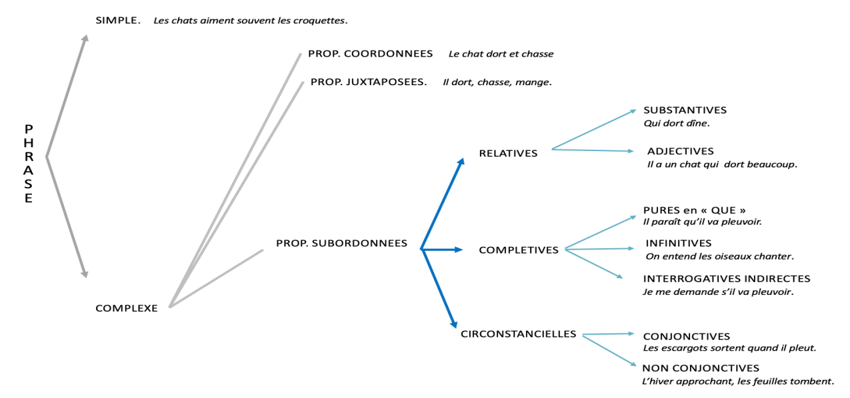

EXERCICE 1 : QCM

Mise au point : les subordonnées
Les propositions subordonnées relatives, complétives et circonstancielles
- Choisissez la ou les propositions correctes parmi les suivantes :
A) Elle peut constituer une expansion du nom
B) Elle peut avoir un fonctionnement nominal ou adjectival C) Lorsqu’elle est substantive, elle n’a pas d’antécédent
D) Lorsqu’elle est adjective, elle restreint l’extension du nom
- Quelles sont les sous-types de complétives ?
A) Les conjonctives pures
B) Les infinitives
C) Les participiales
D) Les interrogatives indirectes
- Soulignez les propositions subordonnées dans les phrases suivantes et donnez la nature et la fonction de chacune d’elles :
A) Nous sommes ravis qu’il ait réussi son concours.
B) Bien qu’il soit encore jeune, il n’hésite pas à prendre la parole en public.
C) Je lui parlerai quand il sera rentré.
D) J’ai trouvé la personne qui manquait.
- Soulignez les propositions subordonnées dans les phrases suivantes et donnez la nature et la fonction de chacune d’elles :
A) L’idée qu’il ne revienne pas m’inquiète.
B) Qui vole un œuf vole un bœuf.
C) Il travaille beaucoup pour que sa famille puisse manger.
D) Sais-tu à quelle heure il doit venir ?

Les propositions incises, incidentes, l’apostrophe et l’apposition
- Dans les phrases suivantes, précisez si l’élément détaché constitue une incise, une incidente, une apostrophe ou une apposition :
A) Epuisé par les évènements, l’enfant s’est endormi assis.
B) Garçon, deux cafés, s’il vous plait !
C) Nous allons nous marier, m’a-t-elle confié.
D) Je crois, mais cela reste entre nous, qu’il a fait une rechute.

EXERCICE 2 : Donner la nature et la fonction des propositions dans les phrases soulignées :
Ce que j’écoutais, ce que je guettais, c’était les mots : car j’avais la passion des mots; en secret, sur un petit carnet, j’en faisais une collection, comme d’autres font pour les timbres. J’adorais grenade, fumée, bourru, vermoulu et surtout manivelle : et je me les répétais souvent quand j’étais seul, pour le plaisir de les dire.
Or, dans les discours de l’oncle, il y en avait de tout nouveaux, et qui étaient délicieux : damasquiné, florilège, filigrane, ou grandioses : archiépiscopal, plénipotentiaire.
Lorsque sur le fleuve de son discours je voyais passer l’un de ces vaisseaux à trois ponts, je levais la main et je demandais des explications, qu’il ne me refusait jamais. (…) J’ai compris pour la première fois que les mots qui ont un son noble contiennent toujours de belles images.
Mon père et mon oncle encourageaient cette manie, qui leur paraissait de bon augure : si bien qu’un jour, et sans que ce mot se trouvât dans une conversation (il en eût été le premier surpris), ils me donnèrent anticonstitutionnellement en me révélant que c’était le mot le plus long de la langue française. Il fallut me l’écrire sur la note de l’épicier que j’avais gardée dans ma poche.
Je le recopiai à grand-peine sur une page de mon carnet, et je le lisais chaque soir dans mon lit ; ce n’est qu’au bout de plusieurs jours que je pus maîtriser ce monstre.

Marcel PAGNOL, La Gloire de mon père, 1957

EXERCICE 3 : Etudiez la subordination dans le texte suivant en proposant un classement
Maigret s’arrêta encore chez la concierge, où il faisait tellement sombre qu’il fallait garder la lampe allumée toute la journée, et il était près de midi quand il traversa le boulevard, tandis que tous les rideaux bougeaient aux fenêtres de la maison qu’il quittait. A sa fenêtre aussi, le rideau bougeait. C’était Mme Maigret qui le guettait pour savoir si elle pouvait mettre son poulet au feu.
Georges Simenon, La Pipe de Maigret

EXERCICE 4 : Analysez la forme que (réponse sous forme de classement).
Longtemps, je me suis couché de bonne heure. Parfois, à peine ma bougie éteinte, mes yeux se fermaient si vite que je n’avais pas le temps de me dire : « Je m’endors ». Et, une demi-heure après, la pensée qu’il était temps de chercher le sommeil m’éveillait ; je voulais poser le volume que je croyais avoir encore dans les mains et souffler ma lumière ; je n’avais pas cessé en dormant de faire des réflexions sur ce que je venais de lire, mais ces réflexions avaient pris un tour un peu particulier ; il me semblait que j’étais moi-même ce dont parlait l’ouvrage : une église, un quatuor, la rivalité de François Ier et de Charles Quint. Cette croyance survivait pendant quelques secondes à mon réveil ; elle ne choquait pas ma raison mais pesait comme des écailles sur mes yeux et les empêchait de se rendre compte que le bougeoir n’était plus allumé.
Marcel Proust, A la Recherche du temps perdu

